

**<CommanDominion>**

מדריך למשתמש

<אייל אמדור>

<גרסה 1.1>

<30/05/2017>

**היסטוריית גרסאות המסמך**

|  |  |  |
| --- | --- | --- |
| תאריך | גרסה | תקציר השינויים |
| *30/05/2016* | 1.1 | גרסה ראשונה |

לוגו עמיאסף.jpg

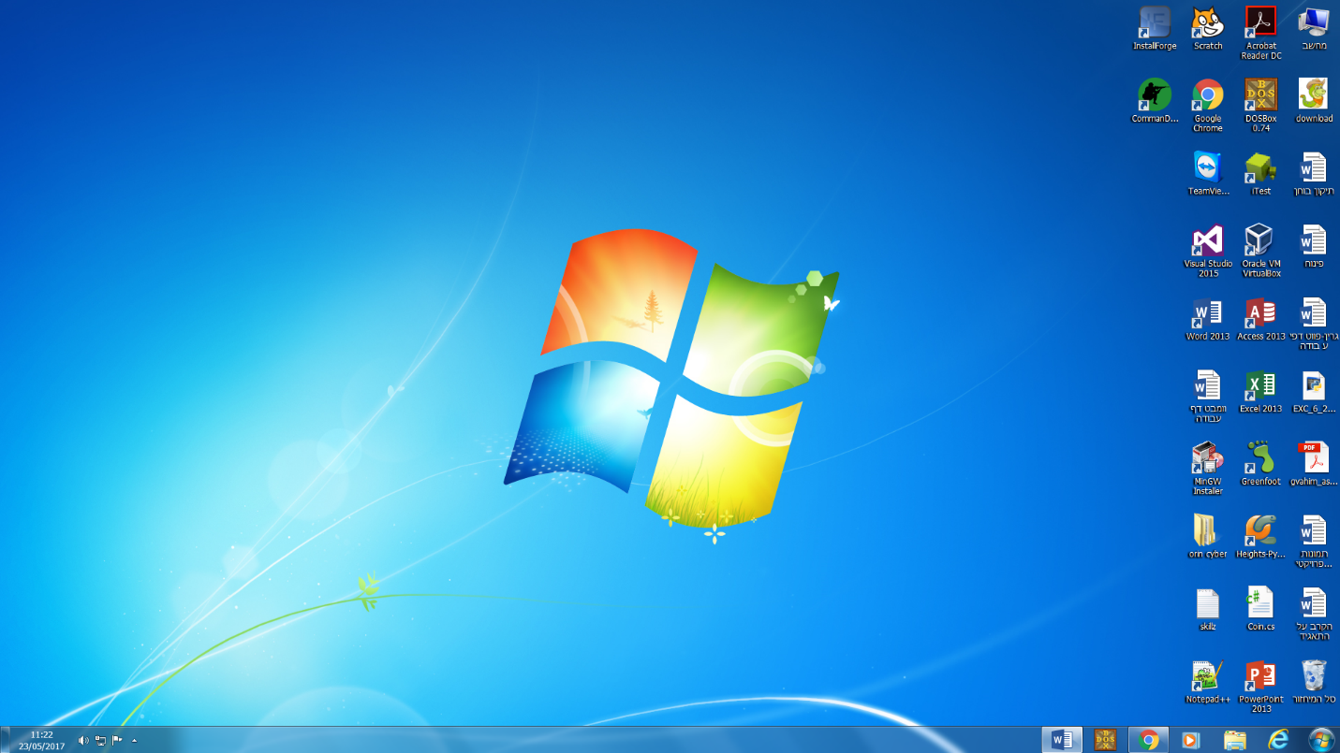

לאחר ההתקנה יופיע על שולחן העבודה אייקון. פתחו את התכנית על ידי לחיצה כפולה על האייקון.

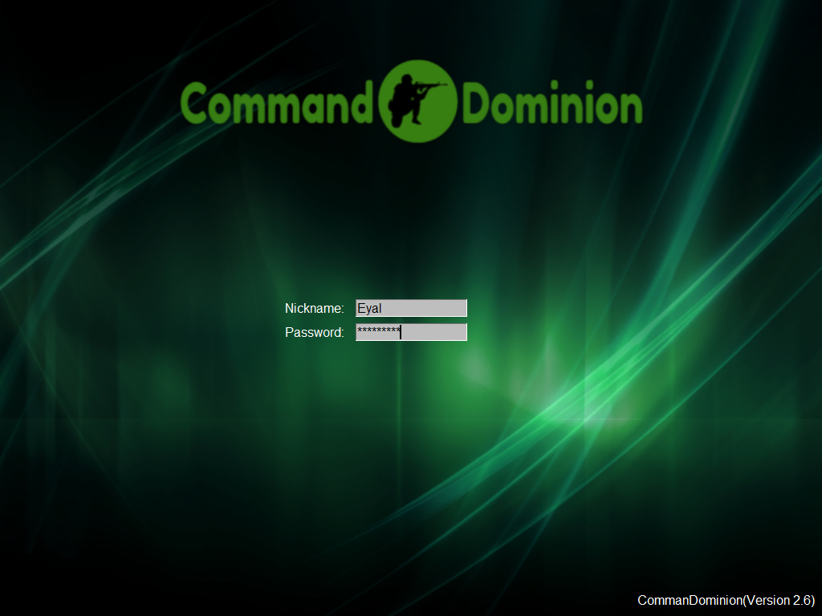

תיבת הסיסמה - פה המשתמש מכניס את הסיסמה שלו

תיבת השם - פה המשתמש מכניס את השם שלו

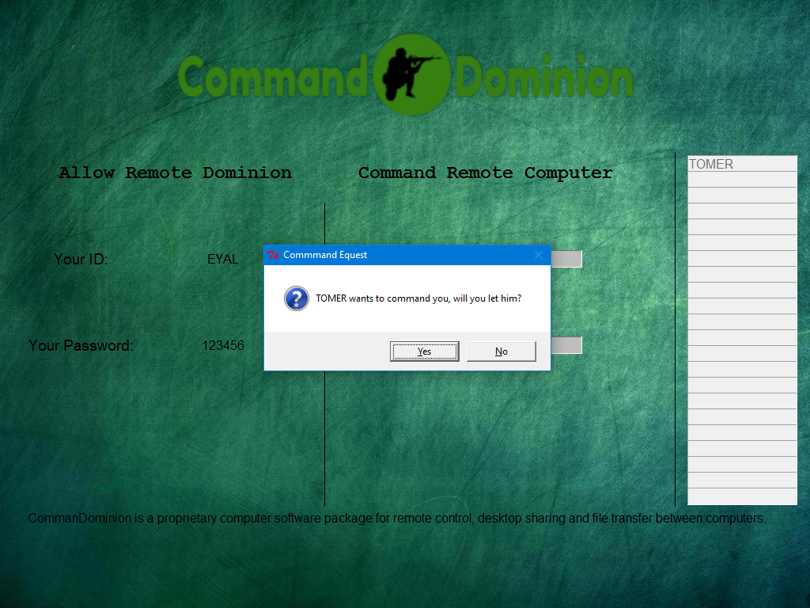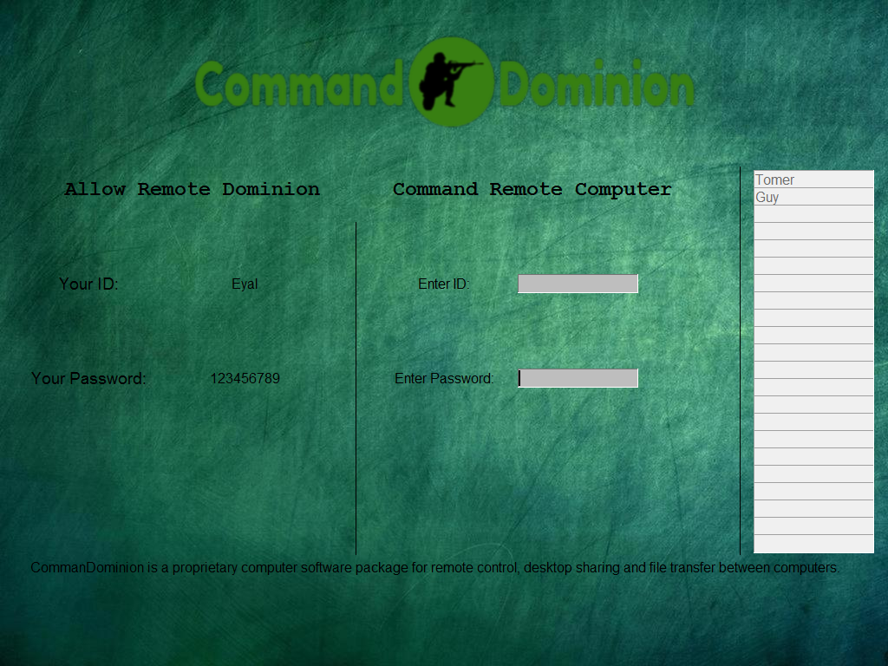

במידה ולקוח אחר ינסה להשתלט על המשתמש, יפתח החלון הנ"ל. המשתמש יזין YES/NO ובהתאם תחל ההשתלטות.  
במידה וההשתלטות תחל, המסך ימוזער והמחשב השולט יקבל שליטה על המחשב הנשלט

תיבת הסיסמה - פה המשתמש מכניס את הסיסמה של הלקוח שהוא רוצה להשתלט עליו

רשימת הלקוחות המחוברים

תיבת השם - פה המשתמש מכניס את השם של הלקוח שהוא רוצה להשתלט עליו